ANEXO II

DECLARAÇÃO DE CONCORDÂNCIA

Estou de acordo com as normas do presente Edital, assim como, estou ciente das atribuições dos docentes do PPGCFL, descritos no Art. 15 do Regimento interno do Programa, os quais transcrevo a seguir:

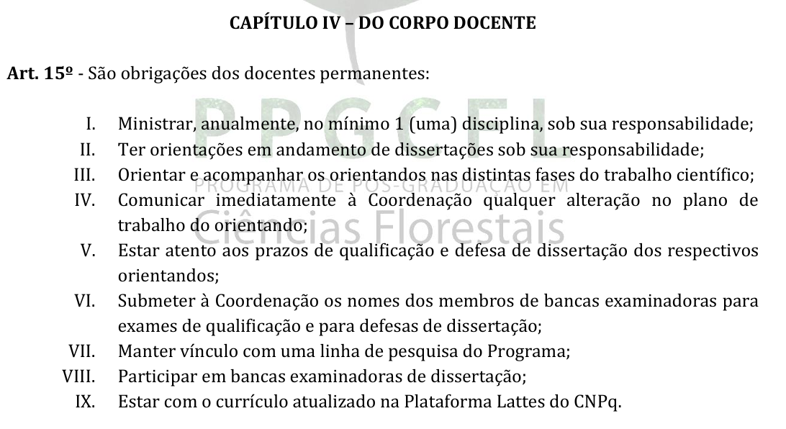

Fonte: Regimento Geral do PPGCFL
https://sigaa.ufrn.br/sigaa/verProducao?idProducao=9259310&key=b20f0691e86a63a8d324bb12aab84cf8

_______________________________

Nome e assinatura do docente

Data: ______/ ______/ _________

